ПОСТАНОВЛЕНИЕ
от «11» мая 2016 года № 826
г. Тверь
О подготовке документации по планировке территории линейного объекта «Реконструкция распределительных сетей г. Твери от ЦТП № 17 в районе домов: д.4, д.4а, д.6, д.6а, д.8, д.8а, д.10, д.12, д.12а, д.14, д.14а, д.16 по ул. Хромова; д.10, д.31, д.33, д.35 по набережной Иртыша; д.116, д.118, д.120, д.120а, д.120б, д.122, д.124, д.124а по Петербургскому шоссе; д.1, д.1а, д.1б, д.1в, д.3, д.3а, д.5, д.5а, д.5б, д.5в, д.7а, д.7б, д.7в по улице Седова (кадастровый квартал 69:40:0100067)» в Заволжском районе города Твери
Рассмотрев заявление Общества с ограниченной ответственностью «Тверской энергетический комплекс», местонахождение: 170003, г. Тверь, Петербургское шоссе, д. 2, каб. 15, ИНН 6901001988, руководствуясь статьями 45, 46 Градостроительного кодекса Российской Федерации, решением Тверской городской Думы от 02.07.2003 г. № 71 «О Временных правилах землепользования и застройки г. Твери»,
ПОСТАНОВЛЯЮ:
1. Принять предложение Общества с ограниченной ответственностью «Тверской энергетический комплекс» о подготовке документации по планировке территории линейного объекта «Реконструкция распределительных сетей г. Твери от ЦТП № 17 в районе домов: д.4, д.4а, д.6, д.6а, д.8, д.8а, д.10, д.12, д.12а, д.14, д.14а, д.16 по ул. Хромова; д.10, д.31, д.33, д.35 по набережной Иртыша; д.116, д.118, д.120, д.120а, д.120б, д.122, д.124, д.124а по Петербургскому шоссе; д.1, д.1а, д.1б, д.1в, д.3, д.3а, д.5, д.5а, д.5б, д.5в, д.7а, д.7б, д.7в по улице Седова (кадастровый квартал 69:40:0100067)» в Заволжском районе города Твери согласно схеме границ территории (прилагается).
2. Обществу с ограниченной ответственностью «Тверской энергетический комплекс»:
2.1. В течение 30-ти дней с даты опубликования настоящего Постановления получить в Департаменте архитектуры и строительства администрации города Твери задание на разработку документации, предусмотренной пунктом 1 настоящего Постановления, с учетом предложений, предусмотренных пунктом 3 настоящего Постановления.
2.2. Не позднее 12 месяцев с даты опубликования настоящего Постановления представить в Департамент архитектуры и строительства администрации города Твери проект планировки территории и проект межевания территории, подготовленные в составе документации, предусмотренной пунктом 1 настоящего Постановления.
3. Предложения физических и юридических лиц о порядке, сроках подготовки и содержании документации, указанной в пункте 1 настоящего Постановления, принимаются в Департаменте архитектуры и строительства администрации города Твери в течение двух недель с даты опубликования настоящего Постановления.
4. Департаменту архитектуры и строительства администрации города Твери:
4.1. Подготовить задание на разработку документации, предусмотренной пунктом 1 настоящего Постановления, в соответствии с требованиями, установленными частью 10 статьи 45 Градостроительного кодекса Российской Федерации, и предложениями, предусмотренными пунктом 3 настоящего Постановления.
4.2. В течение 15-ти дней с момента предоставления документации, предусмотренной пунктом 1 настоящего Постановления, осуществить её проверку на соответствие требованиям, предусмотренным пунктом 4.1 настоящего Постановления, и подготовить заключение.
4.3. В течение 5-ти дней направить подготовленное заключение и документацию, предусмотренную пунктом 1 настоящего Постановления, в комиссию по землепользованию и застройке города Твери для организации публичных слушаний.
5. Комиссии по землепользованию и застройке города Твери:
5.1. Подготовить проект постановления Главы города Твери «О назначении публичных слушаний по документации по планировке территории линейного объекта «Реконструкция распределительных сетей г. Твери от ЦТП № 17 в районе домов: д.4, д.4а, д.6, д.6а, д.8, д.8а, д.10, д.12, д.12а, д.14, д.14а, д.16 по ул. Хромова; д.10, д.31, д.33, д.35 по набережной Иртыша; д.116, д.118, д.120, д.120а, д.120б, д.122, д.124, д.124а по Петербургскому шоссе; д.1, д.1а, д.1б, д.1в, д.3, д.3а, д.5, д.5а, д.5б, д.5в, д.7а, д.7б, д.7в по улице Седова (кадастровый квартал 69:40:0100067)» в Заволжском районе города Твери»
5.2. Провести публичные слушания по документации, предусмотренной пунктом 1 настоящего Постановления.
5.3. В течение 15-ти дней после проведения публичных слушаний протокол публичных слушаний, заключение о результатах проведения публичных слушаний и документацию, предусмотренную пунктом 1 настоящего Постановления, направить Главе администрации города Твери для принятия соответствующего решения - об утверждении документации либо об отклонении и направлении ее на доработку.
6. Настоящее Постановление вступает в силу со дня его официального опубликования.
7. Контроль за исполнением настоящего Постановления возложить на заместителя Главы администрации города Твери В. А. Прокудин.
Отчет представить в течение 13 месяцев с даты опубликования настоящего Постановления.
Глава администрации города Твери Ю.В.Тимофеев
Приложение
к постановлению администрации города Твери
от «11» мая 2016 года № 826

Схема границ территории

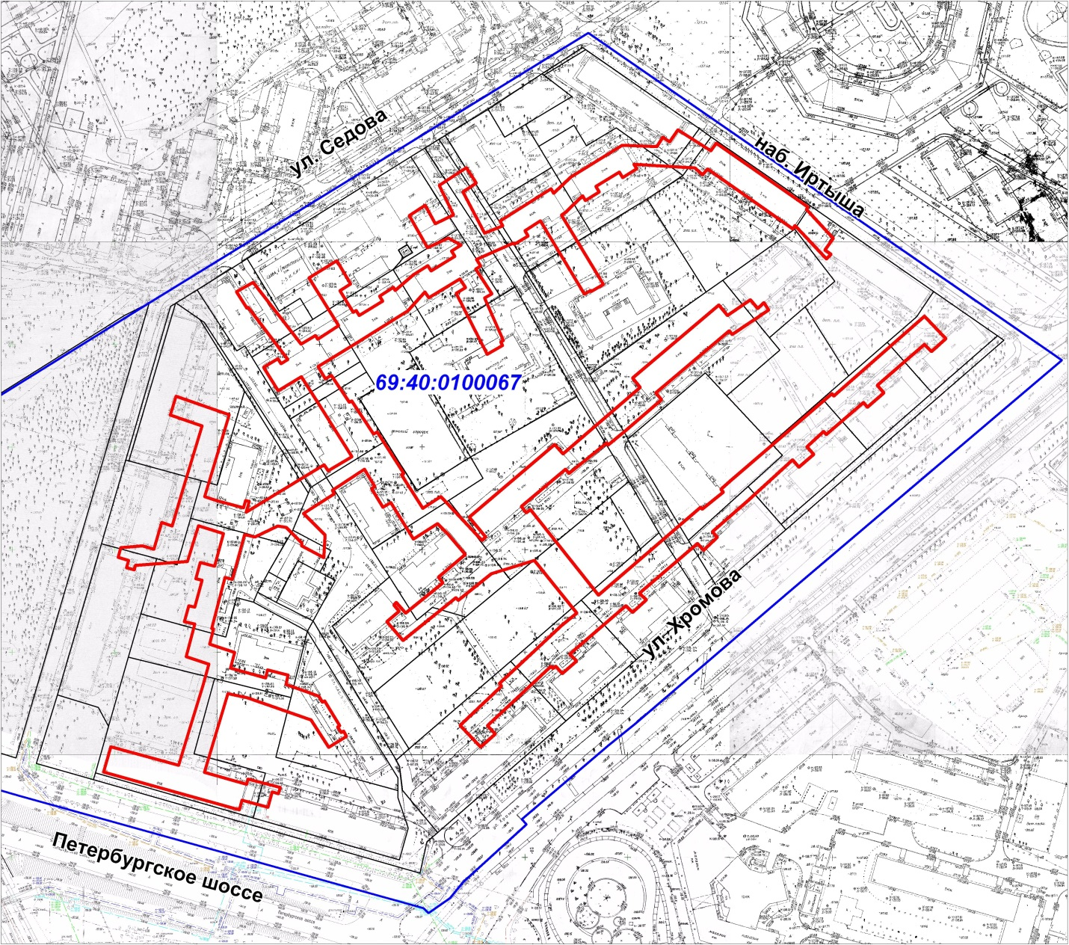

Начальник департамента
архитектуры и строительства
администрации города Твери Е.В.Бокарев

